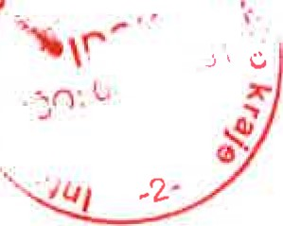 DOHODA O VYPOŘÁDÁNÍ BEZDŮVODNÉHO OBOHACENÍ

Uzavřená dle 2991 a násl. zákona č. 89/2012 Sb., občanského zákoníku, mezi smluvními stranami:

Objednatelem

Integrovaná doprava Středočeského kraje, příspěvková organizace

Sokolovská 100/94, Praha 8 — Karlín, 186 00

IČO: 05792291 a

Dodavatelem Ing. Jakub Goliáš

Ceské dráhy, a.s.

Regionální obchodní centrum Praha Trocnovská 2, Praha 3 Zižkov

130 oo

Článek I.

Popis skutkového stavu

l . Dne 24. 4. 2019 uzavřeli účastníci dohody objednávku na zvláštní parní vlaky v rámci Středočeského železničního dne, který se konal 27. 4. 2019 v železniční stanici Kralupy nad Vltavou a okolí, v cenové výši 140 000 Kč bez DPH.

1. Na výše uvedenou smlouvu se vztahovala povinnost uveřejnění prostřednictvím registru smluv v souladu se zákonem č. 340/2015 Sb., o zvláštních podmínkách účinnosti některých smluv, uveřejnění této smlouvy a o registru smluv (zákon o registru smluv), ve znění pozdějších předpisů.
2. Smlouva dosud nebyla zveřejněna v registru smluv a z toho důvodu je neplatná.
3. Vzhledem k tomu, že plnění této smlouvy nastalo před jejím uveřejněním v registru smluv, výše uvedená plnění se tímto na obou stranách považují za bezdůvodné obohacení.

Článek 11.

Vypořádání bezdůvodného obohacení

l . Učastníci dohody se tímto domluvili na vypořádání bezdůvodného obohacení dle čl. I této dohody tak, že dojde k ponechání si vzájemného plnění.

2. Každá ze smluvních stran prohlašuje, že se neobohatila na úkor druhé smluvní strany a jednala v dobré víře.

Článek 111.

Závěrečná ustanovení

1. Rádným uveřejněním v registru smluv nabyla smlouva účinnosti a veškeré další závazky z ní vyplývající jsou nadále v platnosti.
2. Vzájemná práva a povinnosti účastníků v této smlouvě výslovně neupravená se řídí příslušnými právními předpisy, zejména občanským zákoníkem.
3. Tato dohoda nabývá účinnosti dnem uveřejnění v registru smluv dle zákona č. 340/2015 Sb., o zvláštních podmínkách účinnosti některých smluv, uveřejnění těchto smluv a o registru smluv (zákon o registru smluv), ve znění pozdějších předpisů,
4. Smluvní strany se dohodly, že uveřejnění v souladu se zákonem o registru smluv provede Integrovaná doprava Středočeského kraje, příspěvková organizace, a to do 30 dnů od uzavření smlouvy.
5. Tato dohoda je vyhotovena ve dvou stejnopisech, z nichž po jednom stejnopisu obdrží každá ze smluvních stran.
6. Dohoda je uzavřena k datu podpisu poslední smluvní strany a nabývá účinnosti dnem uveřejnění v registru smluv.

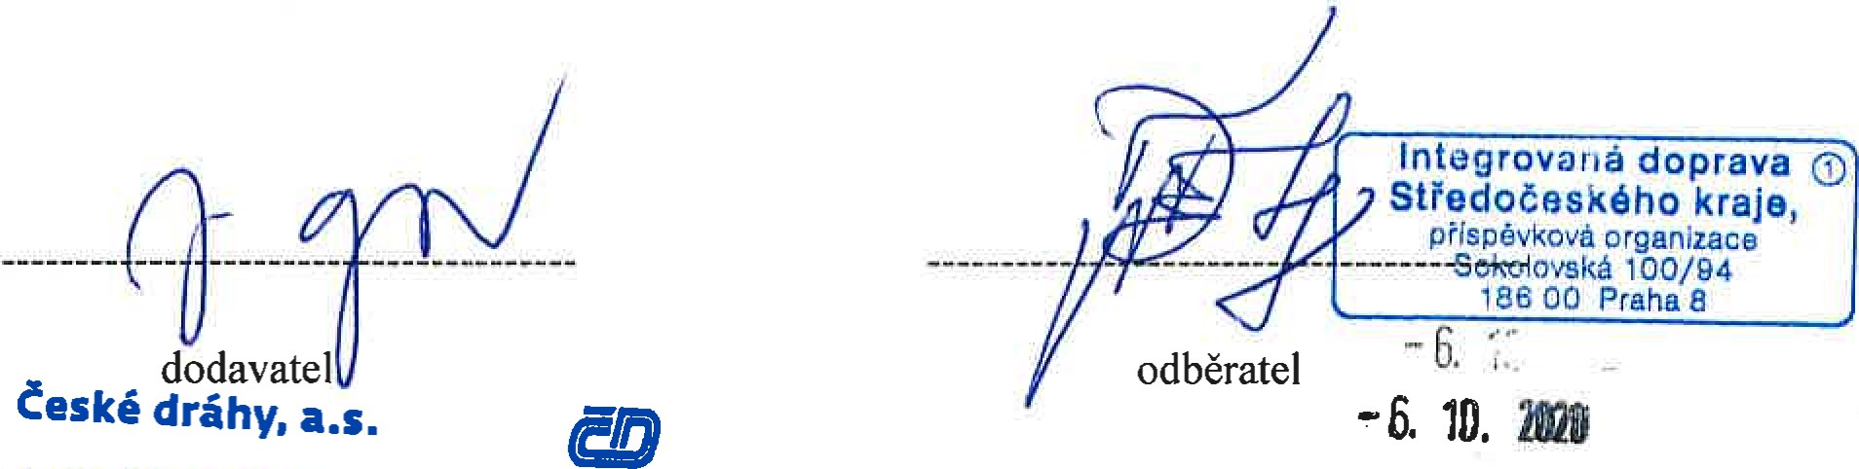

Regionální obchodní centrum Praha

Trocnovská 2, 130 oo Praha 3 -Žižkov IC; 70994226

01